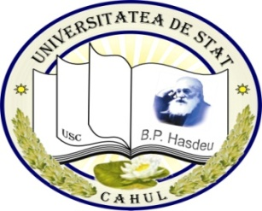

Facultatea de Ştiinţe Umaniste şi Pedagogice

ORARUL EVALUĂRILOR FINALE
Anul III
06.03.2023 – 10.03.2023
Anul de studii 2022-2023

Coordonat: Aprobat:
dr., conf. univ. Chiciuc Ludmila___________ _____________dr., conf. univ., Grosu Liliana
Prorector pentru activitate didactică, Decanul Facultăţii de Ştiinţe Umaniste şi Pedagogice
calitate şi parteneriate de formare profesională

Data | FE 2001  Anul III | FR 2001  Anul III
06.03.2023  Luni | - | Curs practic de limbă română (lexic și morfosintaxă)  Axentii V., dr., conf.univ.  Ora: 09⁰⁰
07.03.2023  Marți | Modul: Lingvistica aplicată  Colodeeva L., dr., conf. univ., Pușnei I., dr., conf. univ.  Ora: 10⁰⁰ | -
10.03.2022  Vineri | Modul: Limba franceză contemporană (VI)  Pintilii A., dr., conf. univ., Para I., asist. univ.  Ora: 9⁰⁰ | Modul: Limba română III  Axentii V., dr., conf.univ., Balțatu L., dr., conf.univ.  Ora: 09⁰⁰

